МЕТОДИЧЕСКАЯ РАЗРАБОТКА КЛАССНОГО ЧАСА
«День Защитников Отечества»

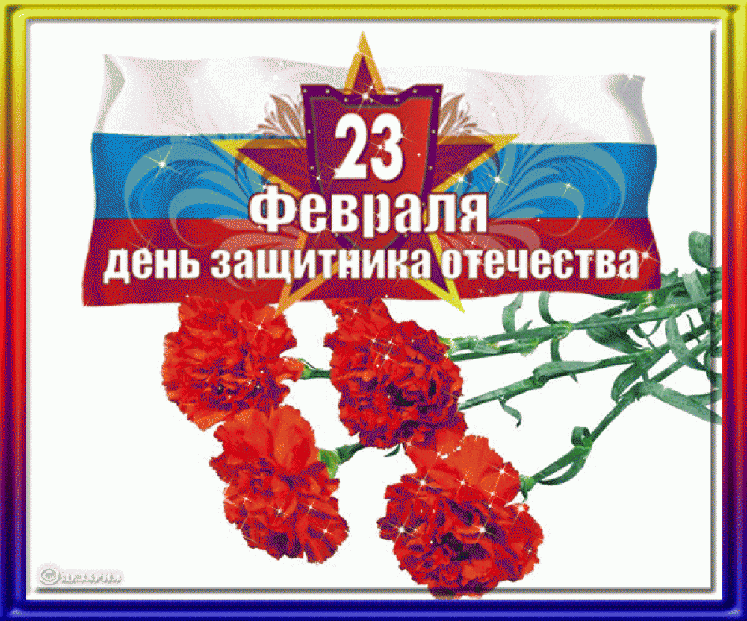
Классный руководитель:
Аникеева А.М.

Классный час: « 23 февраля – День защитника отечества».
Цели и задачи:
формирование нравственно-патриотического воспитания студентов;
воспитание любви и уважения к своему народу, истории страны, бережного отношения к ветеранам и воинам-интернационалистам;
привитие священного чувства любви к своей Родине, постоянной готовности к ее защите;
показать воинскую доблесть, несгибаемое мужество и стойкость русского народа.
Время проведения: 40 минут
Место проведения: кабинет
Участники: 8 класс
Оборудование: компьютер, проектор, экран, презентации, методическая разработка.
ХОД КЛАССНОГО ЧАСА
- Вступительное слово куратора.
Все может родная земля! Может накормить теплым и вкусным хлебом, напоить родниковой водой, восхитить своей красотой. И только защитить сама себя она не может… Поэтому защита Отечества и родной земли – долг тех, кто ест ее хлеб, пьет ее воду, любуется ее красотой. (Анатолий Митяев "Все может родная земля")
Недавно мы отметили праздник – День Защитника Отечества – и сегодня мы собрались, чтобы поговорить о русской воинской доблести. В самом названии этого дня – День Защитника Отечества – заложено благородное призвание и обязанность – защищать Родину и свой народ.
На протяжении многих веков не раз приходилось русским людям отстаивать свободу и независимость своей Родины.
Обратимся к истории России и нашего государства.
- История праздника.
История появления этого праздника своими корнями уходит в далёкое прошлое. Впервые он проявился в 1918 году, как день рождения Красной Армии, и олицетворял собой победу под Нарвой и Псковом над германскими завоевателями. С тех пор каждый год 23 февраля отмечался, как день Красной Армии. С 1946 года он стал называться День Советской Армии и Военно-Морского флота. В наше время день воинской славы сохранился, но уже под новым названием – День Защитника Отечества.
Конкурс 1 «У СОЛДАТА ВЫХОДНОЙ - ПУГОВИЦЫ В РЯД»
Перед тем, как отправится в увольнение, необходимо привести форму в порядок.
Кто быстрее пришьет пуговицу.
Конкурс 2
А сейчас, ребята, ответьте на вопросы, за каждый правильный ответ полагается приз:
1. В каком году был принят Закон о праздновании Дня Защитника Отечества? (1995 год).
2. Кто главный герой русских былин? (Богатырь).
3. Назовите самые известные имена былинных богатырей. (Илья Муромец, Алеша Попович, Добрыня Никитич).
4. Назовите старинное название русского войска. (Рать).
5. Назовите главное сражение Отечественной войны 1812 года. (Бородинское сражение).
6. Трубка для патронов в автомате. (Магазин.)
7. Башня с сигнальными огнями на берегу моря. (Маяк.)
8. Наступление с криком «Ура!». (Атака.)
9. Стрелок, владеющий искусством меткой стрельбы. (Снайпер.)
10. Винтовка с укороченным стволом. (Карабин.)
11. Армейское наказание. (Наряд вне очереди.)
12. Склад военного снаряжения. (Арсенал.)
13. Здание, в котором живут солдаты. (Казарма.)
14. Колющее оружие, прикрепленное к стволу винтовки. (Штык.)
15. Рулевое колесо, с помощью которого управляют кораблем. (Штурвал.)
16. Гараж для самолетов. (Ангар.)
17. Маскировка предметов путем окраски полосами и пятнами. (Камуфляж.)
- Сколько звезд на погоне у старшего лейтенанта? (Три.)
- Какой русский князь выиграл крупное сражение со шведами, когда ему было только 20 лет? (А. Невский.)
- Сколько лет прошло от окончания гражданской войны и до начала Великой Отечественной? (20 лет, 1921–1941 гг.)
- Кто из героев Великой Отечественной войны был самым прославленным полководцем? (Маршал Жуков Г.К.)
- Сколько звезд на погоне у полковника? (Три.)
- Что собрала в саду смуглянка в одноименной песне? (Виноград.)
- В каком году началась вторая мировая война? (В 1939.)
- Самый известный советский разведчик, сообщивший точную дату нападения гитлеровской Германии на Советский Союз. (Р. Зорге.)
6) Вопрос – ответ:
- Как называются наплечные знаки военного? (Погоны.)
- Какой год считается годом рождения Красной Армии? (1918.)
- Что общего между деревом и винтовкой? (Ствол.)
- Кто является создателем российской армии? (Петр I.)
- Полное безветрие. (Штиль.)
Конкурс 3
Кроссворд:
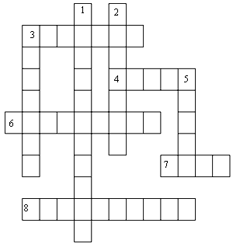
По горизонтали:
3. Оружие, изобретенное Калашниковым.
4. Наступление с криком “Ура!”.
6. Спорт, характеризующий восхождение на горные вершины.
7. Неприятель.
8. Род войск – “бог” войны.
По вертикали:
1. Основной закон страны.
2. Винтовка с укороченным стволом.
3. Древнегреческий герой, уязвимым местом которого была пятка.
5. Гараж для самолетов.

Ответы:
По горизонтали: 3. Автомат. 4. Атака. 6. Альпинизм. 7. Враг. 8. Артиллерия.
По вертикали: 1. Конституция. 2. Карабин. 3. Ахиллес. 5. Ангар.

Конкурс 4
Чей шар больше?
Два участника из разных команд получают воздушный шар и по команде начинают надувать их. Побеждает тот, кто:
А) надует самый большой шар.
Б) надует шар так, чтобы он лопнул.

